**Laborator – Crearea și păstrarea parolei puternice**

Partea 1: Crearea unei parole puternice

1. Analizați caracteristicile unei parole puternice și setul de politici prezentat mai sus. De ce setul de politici trece cu vederea primele două elemente? Explicați.

* Setul de politici trece cu vederea primele două elemente deoarece daca aceasta se refera la primele doua puncte, o parola care intalneste cerinte organizatorice, cum ar fi o combinatie de litere, numere si simboluri, desigur ca nu poate fi asa de usor de memorizat o astfel de parola. Deci, punctul 1 se poate de ignorat.

Pentru punctul 2, acest punct se poate de asemenea de ignorat deoarece oamenii deobicei folosesc una si aceiasi parola pentru pentru toate site-urile si aplicatiile unde ei se inregistreaza.

1. Parola generată este ușor de reținut?

* Parola generate nu este usor de memorizat deoarece contine diferite combinatii de litere, cifre si simboluri.

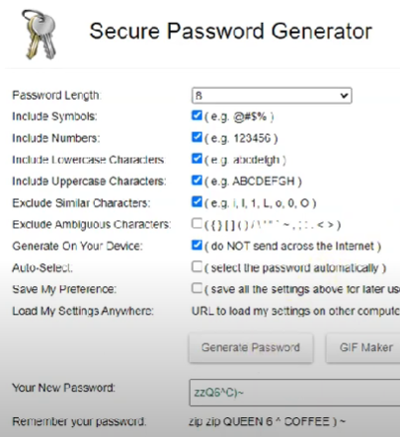

1. Parola generată este ușor de reținut?

* Da, este usor de retinut parola deoarece parola este alcatuita doar din niste cuvinte simple.

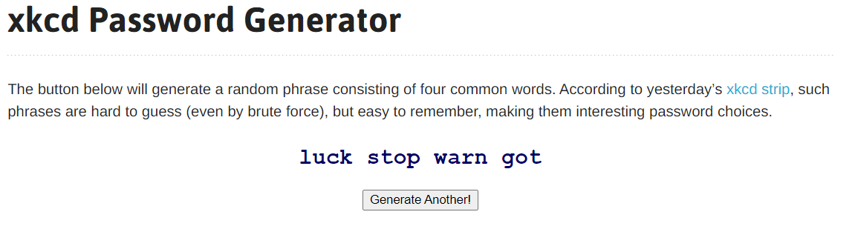

Partea 2: Păstrarea parolelor în siguranță

1. Pe măsură ce adăugați parole la Lastpass, unde sunt stocate parolele?

* Parolele adaugate la Lastpass sunt stocate pe serverul Lastpass care pot fi accesate atat timp cat noi suntem online.

1. În afară de tine, cel puțin o altă entitate are acces la parolele tale. Cine este entitatea respectivă?

* Aceasta entitate este insasi Lastpass considerand faptul ca datele contului meu sunt stocata in baza lor de date.

1. Stocarea parolelor în același loc poate fi convenabilă, însă există dezavantaje. La ce dezavantaje vă gândiți?

* Considerand faptul ca parola noastra este stocata pe serverul de internet ne putem gandi ca daca de exemplu poate intr-o zi Lastpass-ul sa fie spart, atunci datele noastre se vor scurge chiar daca ele au fost criptate. Si de asemenea este posibilitatea ca noi sa uitam parola principala cu care ne deschidem contul in Lastpass, sau in cel mai rau caz, contul nostru de Lastpass daca este preluat de catre hacker atunci nu se mai poate recupera deloc.